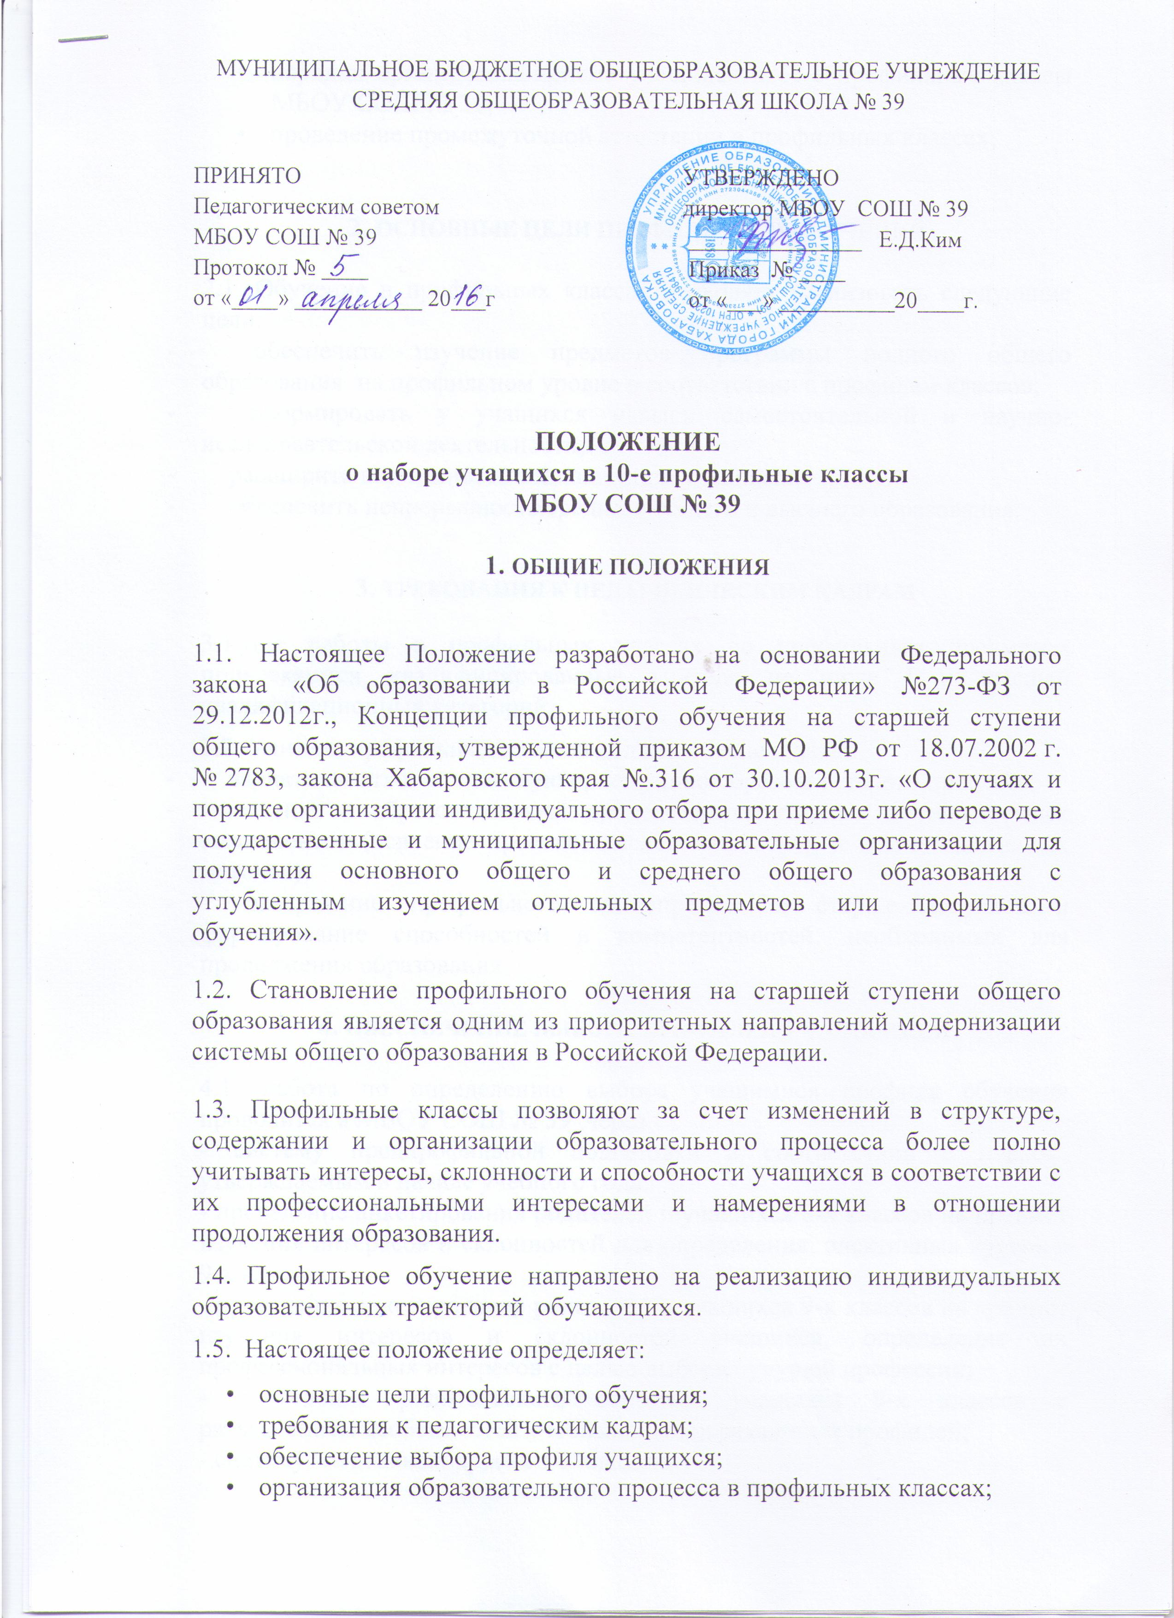
- порядок организации приема учащихся в 10-е профильные классы МБОУ СОШ № 39;
- проведение промежуточной аттестации в профильных классах;

2. ОСНОВНЫЕ ЦЕЛИ ПРОФИЛЬНОГО ОБУЧЕНИЯ

2.1. Обучение в профильных классах позволяет реализовать следующие цели:
- обеспечить изучение предметов программы полного общего образования на профильном уровне в соответствии с профилем классов;
- сформировать у учащихся навыки самостоятельной и научно-исследовательской деятельности;
- расширить возможность социализации учащихся;
- обеспечить непрерывность среднего общего и высшего образования.

3. ТРЕБОВАНИЯ К ПЕДАГОГИЧЕСКИМ КАДРАМ

3.1.Для работы в профильных классах по профильным предметам привлекаются квалифицированные учителя не ниже I и высшей квалификационных категорий.
3.2. Учитель профильных классов должен обеспечивать:
- вариативность и личностную ориентацию образовательного процесса;
- введение в образовательный процесс интерактивных деятельностных компонентов (освоение проектно-исследовательских и коммуникативных методов);
- завершение профильного самоопределения старшеклассников и формирование способностей и компетентностей, необходимых для продолжения образования.

4. ОБЕСПЕЧЕНИЕ ВЫБОРА ПРОФИЛЕЙ УЧАЩИМИСЯ

4.1. Работа по определению выбора учащимися профиля обучения проводится в МБОУ СОШ № 39 через
- систему предпрофильной подготовки в соответствии с планом, утверждаемым в начале учебного года:
- проведение анкетирования родителей и учащихся 8-х классов на предмет изучения интересов и склонностей для определения элективных курсов в 9-х классах;
- проведение анкетирования родителей и учащихся 9-х классов на предмет изучения интересов и склонностей учащихся, определение их профессиональных интересов с целью выбора будущей профессии;
- проведение родительского собрания учащихся 9-х классов с разъяснением особенностей учебных планов различных профилей;
- систему элективных курсов в 9 классах;
- выбор учебников и учебных программ, соответствующих разным профилям.

5. ОРГАНИЗАЦИЯ ПРИЁМА УЧАЩИХСЯ В ПРОФИЛЬНЫЕ КЛАССЫ СРЕДНЕГО ОБЩЕГО ОБРАЗОВАНИЯ

5.1. Профильные классы открываются приказом директора школы.
5.2. Для организации индивидуального отбора приказом директора школы создается комиссия
5.3. Для рассмотрения жалоб на результаты индивидуального отбора создается апелляционная комиссия.
5.4. В состав приёмной и апелляционной комиссий входят руководящие работники МБОУ СОШ № 39 и педагогические.
5.5. Для организации индивидуального отбора в класс (классы) профильного обучения в состав комиссии в обязательном порядке включаются педагогические работники, осуществляющие обучение по соответствующим профильным учебным предметам.
5.6.Численный и персональный состав, порядок создания и организации работы комиссии и апелляционной комиссии устанавливаются локальными нормативными актами образовательной организации.
5.7.Лица, входящие в состав приёмной комиссии, не могут входить в состав апелляционной комиссии.
5.8. Приёмная и апелляционная комиссии осуществляют свою деятельность в форме заседаний. На заседании приёмной и апелляционной комиссий ведется протокол, в котором фиксируются вопросы, внесенные на рассмотрение, а также принятые по ним решения. Протокол подписывается председательствующим на заседании лицом.
5.9. С целью отбора наиболее подготовленных и способных учащихся, изъявивших желание обучаться в профильных классах, проводится собеседование.
5.10. Прием в профильные классы осуществляется по личному заявлению родителей (законных представителей) несовершеннолетнего обучающегося.
МБОУ СОШ № 39 может осуществлять прием указанного заявления в форме электронного документа с использованием информационно телекоммуникационных сетей общего пользования.
В заявлении родителями (законными представителями) несовершеннолетнего обучающегося указываются следующие сведения:
1) фамилия, имя, отчество (последнее - при наличии) обучающегося;
2) дата и место рождения обучающегося;
3) фамилия, имя, отчество (последнее - при наличии) родителей (законных представителей) обучающегося;
4) класс профильного обучения, для приема либо перевода в который
организован индивидуальный отбор;

Также предоставляют следующие документы:
1. аттестат об основном общем образовании;
2. медицинская карта установленного образца;
3. портфолио (комплект документов, представляющих совокупность индивидуальных достижений в учебной и внеурочной деятельности),
4. Справка о регистрации по месту проживания.

5.11 Организация индивидуального отбора осуществляется в класс (классы) профильного обучения:
1) с 10 класса - по результатам успеваемости с учетом прохождения государственной итоговой аттестации по двум (по выбору) из профильных предметов;
2) в 11 класс - по результатам промежуточной аттестации за курс 10 класса и дополнительного тестирования по профильным предметам.
5.12. Преимущественным правом поступления в 10-е профильные классы пользуются:
- Победители и призеры муниципальных, краевых, Всероссийских олимпиад по соответствующим профильным предметам.
- Обладатели похвальной грамоты «За особые успехи в изучении отдельных предметов» (по профильным предметам).
- Выпускники 9-х классов, получившие аттестат об основном общем образовании особого образца.
5.13. В профильные классы принимаются выпускники 9-х классов школ города, сдавшие экзамены (по выбору) с ориентацией на профиль в старшей ступени не ниже «удовлетворительно»:

Профиль | Перечень экзаменов по выбору
Информационно-технологический | Информатика, геометрия (результаты части В обязательного экзамена)
Социально-экономический | География, обществознание
Оборонно-спортивный | Биология, история
Филологический | Литература, иностранный язык
Социально-гуманитарный | Обществознание, литература или история
Физико-математический | Информатика, физика
Физико – химический | Физика, химия

5.14. При принятии решения об индивидуальном отборе, в случае превышения количества поданных заявлений над общим количеством мест в классе (классах) профильного обучения и при равенстве результатов государственной итоговой аттестации по профильным предметам, учитываются:
1) победы или призовые места, одержанные или занятые обучающимся в муниципальных, региональных, всероссийских и международных олимпиадах по учебным предметам либо предметам профильного обучения;
2) участие обучающегося в региональных конкурсах научно-исследовательских работ или проектов по предметам профильного обучения;
3) получение обучающимся, зачисляемым в класс профильного обучения в порядке перевода из другой образовательной организации, основного общего или среднего общего образования в классе соответствующего профильного обучения;
4) проживание обучающегося на территории, закрепленной за образовательной организацией.

5.15. Для зачисления учащихся на профиль учитываются результаты предпрофильной подготовки и дополнительные индивидуальные показатели образовательных достижений учащихся:
- оформление портфолио (пакет сертифицированных документов, т.е. грамот, дипломов, сертификатов, позволяющих фиксировать индивидуальные достижения учащихся в разнообразных видах деятельности: учебной, творческой, социальной, коммуникативной и др.), предпочтение отдается предпрофильным достижениям.

5.16. Прием в профильные классы проводится:
1. с 10 мая - приём заявлений
2. с 20 июня по 24 июня – прием документов и собеседование;
3. с 01 августа - дополнительный прием документов учащихся, при наличии мест.
5.17. Окончательное решение о приеме в профильные классы принимает комиссия.
5.18. Предварительные списки учащихся профильных классов с учётом рейтинга успеваемости учащихся формируются после вручения аттестатов об основном общем образовании.
5.19. Информация о сроках, времени, месте подачи заявлений и порядке приема в профильный класс (классы) размещается на официальном сайте образовательной организации в информационно-телекоммуникационной сети "Интернет" не позднее 30 дней до начала организации индивидуального отбора.
5.20. На основании протокола комиссии директором школы издается приказ о зачислении учащихся в 10-е профильные классы не позднее 30 августа.
5.21.Обучающийся или родители (законные представители) несовершеннолетнего обучающегося вправе обжаловать результаты индивидуального отбора в апелляционную комиссию в порядке, установленном Федеральным законом от 2 мая 2006 года № 59-ФЗ "О порядке рассмотрения обращений граждан Российской Федерации", либо в судебном порядке.

6. ОРГАНИЗАЦИЯ ОБРАЗОВАТЕЛЬНОГО ПРОЦЕССА В ПРОФИЛЬНЫХ КЛАССАХ.

6.1. Образовательный процесс в профильной школе осуществляется в соответствии с целями и задачами, определенными Уставом школы. Учебный план формируется на основе примерного Федерального и регионального базисного учебного плана. Любой профиль состоит из набора базовых предметов и профильных предметов.
6.2. Базовые общеобразовательные предметы определены для каждого профиля и являются обязательными для всех учащихся данного класса.
6.3. Профильные предметы – предметы повышенного уровня, определяющие направленность каждого конкретного профиля обучения. Профильные предметы являются обязательными для учащихся, выбравших данный профиль обучения.
6.4. Контроль за соответствием общего количества часов на изучение предмета требованиям профильного уровня обучения возлагается на заместителя директора по УВР, курирующего профильную школу.
6.5. В течение года для обучающихся в профильных классах проводится мониторинг учебных достижений как по обязательным (русский язык и математика), так и профильным предметам.
6.6. Образовательный процесс в профильных классах предусматривает различные формы и методы обучения и воспитания, направленные на развитие личности, ее творческих способностей, самостоятельности в работе и профессиональное самоопределение.
6.7. Внеурочная деятельность осуществляется через школьное научное общество учащихся, участие в олимпиадах, конкурсах, научно-практических конференциях.
6.8. Отчисление обучающегося из профильного класса производится по решению педагогического совета на основании представления администрации школы. Причинами отчисления могут быть систематическая неуспеваемость, серьезные нарушения Устава школы, личное пожелание учащегося.

